Demande d’autorisation
Marche en milieu naturel –Tour du lac Puyvalador

Descriptif de la sortie
Niveau(x) de classe | Heure de départ de l’école | Transport | Heure de retour à l’école
2/3
Taux d’encadrement | Enseignant + 2 adultes autorisés par le directeur de l’école (marche milieu naturel)  Noms de l’encadrement :  - Enseignants :  - Adulte 1 : Adulte 2 :.  - Autres personnes :
Numéros de téléphone  (personnes à joindre en cas d’urgence). | - Enseignants : …………………………………………………………..  - Gendarmerie de : Formiguères 04 68 04 40 01

Descriptif de la marche en milieu naturel
Lieu de départ et d’arrivée | Entourez votre lieu de départ : VILLAGE REAL VILLAGE PUYVALADOR  Entourez votre lieu de d’arrivée : VILLAGE REAL VILLAGE PUYVALADOR
Durée prévue – Temps de marche | Cycle 2/3 : option 1) sentier d’interprétation + marche jusqu’au barrage AR : 90 mn + 30 mn exploitation sentier + pique-nique  option 2) sentier d’interprétation + marche jusqu’à Puyvalador AR : 2h + 30 mn exploitation sentier + pique-nique  Cycle 3 option 3) Réal – Barrage- Puyvalador village- Lac - Réal  Heures: option 1) 3 heures option 2) 3 heures 30 option3) 5 heures 30  Temps de marche maximum: option 1) 1h 30 mn option 2) 2h option3) 3h
Dénivelé | Altitude minimale : 1333m – Altitude maximale : 1389m  Dénivelé positif : 280m
Balisage | Jaune / Jaune et rouge
Type de chemin | Chemin / sentier/ route
Passages qui réclament vigilance | Traversée du parking  Barrière à vaches  Traversée du village de Puyvalador  Traversée route D118
Lieu de pique-nique | Diverses possibilités : aire aménagée en arrivant au barrage  Au départ du sentier d’interprétation  En face du parking réal, après le pont côté route
Nombre et lieux des arrêts possibles. | Tout le long du sentier d’interprétation, aire pique-nique avant le barrage, arrivée au barrage.  A la sortie du barrage  Au village de Puyvalador
Abri et sécurité (en cas d’intempéries) | Village Réal  Village Puyvalador
Points d’eau / Toilettes

Intérêts pédagogiques de la sortie | - Sentier d’interprétation faune et flore  - Barrage  - Vue sur le lac et les montagnes  - Visite du village de Puyvalador
Carte du parcours | 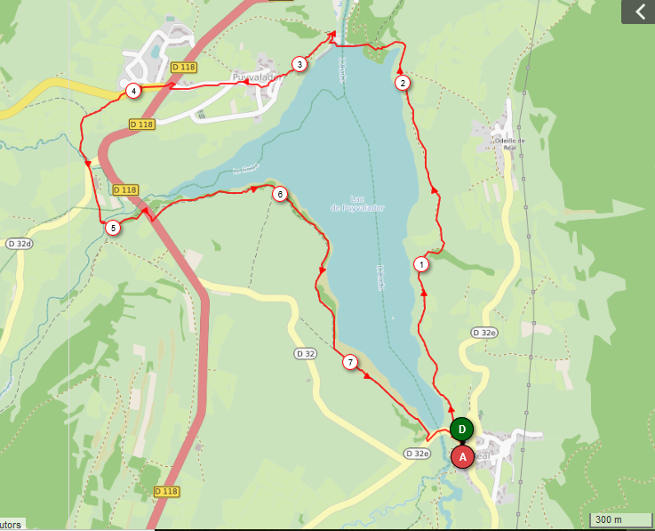  barrage  https://www.openrunner.com/r/9289763

Reconnaissance de la randonnée effectuée le :
Nom et signature des enseignants responsables :

Date : Autorisation Directeur école : OUI – NON Tampon et signature :

Motifs si refus :

